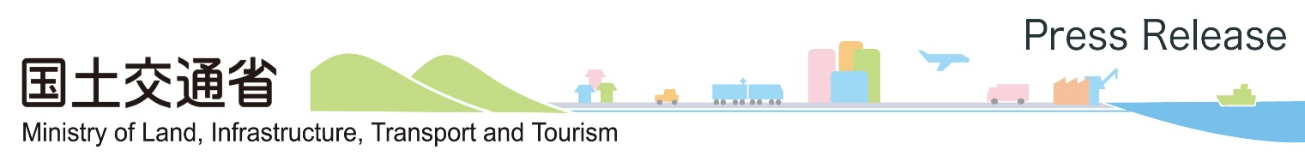

同時発表：中部地方整備局、近畿地方整備局、九州地方整備局、
岐阜県、京都府、大阪府、鹿児島県
令和８年１月20日

水管理・国土保全局河川環境課

水防功労者国土交通大臣表彰式を開催します！
～令和７年度の受賞者を決定しました～
令和７年度水防功労者国土交通大臣表彰の受賞者として、洪水等に
際し、水防活動に従事し、被害の軽減に貢献した３団体と、永年功
労のあった18名を決定し、表彰式を１月27日（火）に開催します。
※水防功労者国土交通大臣表彰は、水防管理者の所轄の下に水防に従事し、当該
水防に著しい功績のあった団体又は個人を表彰する制度で、昭和26年より実施
しています。

１．受賞者及び功績概要（詳細は別紙のとおり）
【団体】 ３団体（水防活動に従事した功績）
【個人】 18名 （永年功労者）

２．表彰式
（１）日時：令和８年１月27日（火） 14時00分～14時30分
（２）場所：国土交通省10階共用会議室
（東京都千代田区霞が関２－１－３）
（３）次第：・挨拶
・表彰状授与
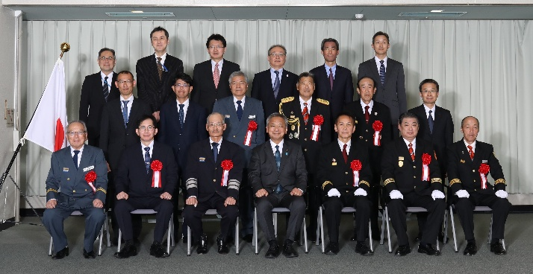
・受賞者代表謝辞
・記念撮影

（参考）令和６年度表彰式の記念撮影
３．取材等
（１）表彰式の取材を希望される報道関係者の方は、１月23日（金）12時までに、以下の事前登録先に必要事項を記載の上、お申し込みください。
【事前登録先】hqt-suibou2@ki.mlit.go.jp
【必要事項】①社名
②役職
③氏名（よみがな）
④連絡先（電話＆E-mail）
※②～④については、参加者全員分の記載をお願いします。
※取得した個人情報は適切に管理し、必要な用途以外に利用
しません。
（２）写真撮影にあたっては、進行の妨げにならないようお願いします。
（３）腕章等を見える位置につけてください。腕章等が見える位置についていない場合、会場内への入場をお断りする場合があります。
（４）当日は13時45分に国土交通省10階共用会議室前にお集まりください。
なお、公務等の都合により、開始時間・場所等が変更となる可能性があります。


【問い合わせ先】
水管理・国土保全局 河川環境課 水防企画室 大庭、笹山
代表 03-5253-8111（内線35452、35455）
直通 03-5253-8460

